Архитектурная концепция

Система приёма платежей

Юрий Еньшин, михаил моисеев

2025

Термины, определения и сокращения 2

Общее описание архитектуры 3

Основные принципы архитектуры 3

Общая функциональная схема 3

Модули системы 3

Модуль Мерчанты 3

Модуль Провайдеры 4

Модуль Клиенты 4

Модуль Платёжные инструменты 4

Модуль Процессинг 5

Модуль финансового учёта 5

Модуль фискализации 6

Модуль Внутренний обменник 6

Модуль безопасности 6

Модуль взаимодействия с надзорными органами 6

Интерфейс администрирования 7

BI-модуль 7

# Термины, определения и сокращения

|  |  |
| --- | --- |
| Термин | Определение |
| Система | Совокупность модулей, реализующих функциональность приёма и учёта платежей |
| ТСП | Торгово-сервисное предприятие |
| Провайдеры | ТСП, которые имеют лицевые счета (балансы) клиентов, и позволяют пополнять эти балансы на произвольную сумму, в любой момент, без выставления счёта |
| Мерчанты | ТСП, которые могут выставлять счёт для оплаты. Например, оплата корзины покупок или оплата уже оказанных услуг |
| Эквайринг | Любой способ оплаты, доступный клиенту |
| Клиент | Физическое лицо, которое пользуется сервисом для оплаты счетов мерчантов или пополнения баланса у провайдеров |
| Лицевой счёт (баланс) | Уникальный номер, который присваивается каждому клиенту для учёта всех финансовых операций и расчётов за предоставленные услуги |
| Личный кабинет | Защищённый раздел на сайте или в приложении, доступ к которому пользователь получает после авторизации (ввода логина и пароля).  В нем хранятся персональные данные, настройки и история взаимодействий с сервисом, а также предоставляются возможности для управления услугами, счетами и заказами |
| Фискализация | Процесс обязательной регистрации контрольно-кассовой техники (ККТ) в налоговых органах для передачи данных о расчётах в режиме онлайн и выдачи чеков клиентам |
| НСИ | Нормативно-справочная информация |
| Озеро данных (Data Lake) | Централизованное хранилище, предназначенное для сохранения больших объёмов сырых (необработанных) данных в их первоначальном формате |

# Общее описание архитектуры

## Основные принципы архитектуры

Архитектура Системы должна удовлетворять следующим базовым принципам и требованиям:

* Модульность. Подразумевает деление Системы на максимально независимые, легко заменяемые функциональные блоки. Модульность реализуется с помощью сервис-ориентированной архитектуры Системы.
* Применение слоёв абстракции. Позволяет изолировать конкретную реализацию отдельных подсистем и функций за унифицированными программными интерфейсами.
* Широкая настраиваемость, кастомизируемость. Позволяет легко адаптировать Систему к условиям и требованиям эксплуатации в различных юрисдикциях и бизнес-средах.
* Расширяемость. Позволяет, при необходимости, дополнить Систему новыми функциями без необходимости существенных переделок.
* Независимость от языков, платформ и средств разработки. Позволяет реализовать различные модули и функции Системы с помощью максимально эффективных инструментов.
* Отказоустойчивость и масштабируемость.
* Безопасность. Предполагает изначальную, встроенную в архитектуру всех модулей поддержку функций безопасности, а также максимально гибкую настройку политик и ограничений доступа на уровне всей Системы.

## Общая функциональная схема

Изображение выглядит как снимок экрана, текст, дизайн

Содержимое, созданное искусственным интеллектом, может быть неверным.

# Модули системы

## Модуль Мерчанты

Изображение выглядит как снимок экрана, текст, диаграмма, дизайн

Содержимое, созданное искусственным интеллектом, может быть неверным.

Модуль предназначен для взаимодействия с Мерчантами. Модуль включает в себя следующие функции:

* Репозиторий мерчантов – хранилище информации обо всех Мерчантах, зарегистрированных в системе
* Личный кабинет мерчанта
* Процессинг мерчантов – обеспечивает специфические шаги и способы взаимодействия с конкретными мерчантами и интеграцию с общим процессингом Системы
* Отчётность – управленческая и, возможно, фискальная для мерчантов

Предоставляет API:

* API личного кабинета для использования сайтами и мобильными приложениями Системы и мерчантов
* API отчётности для использования сайтами и мобильными приложениями Системы и мерчантов
* API процессинга мерчантов для интеграции с общим процессингом Системы

## Модуль Провайдеры

Изображение выглядит как снимок экрана, текст, диаграмма, дизайн

Содержимое, созданное искусственным интеллектом, может быть неверным.

Модуль предназначен для взаимодействия с Провайдерами. Модуль включает в себя следующие функции:

* Репозиторий провайдеров – хранилище информации обо всех Провайдерах, зарегистрированных в Системе
* Личный кабинет провайдера. Возможно, не будет востребован крупными провайдерами услуг, такими, как операторы сотовой связи, но будет полезен, например, для небольших региональных провайдеров
* Процессинг провайдеров – обеспечивает специфические шаги и способы взаимодействия с конкретными провайдерами через их специфичные API, и интеграцию с общим процессингом Системы
* Отчётность – управленческая и, возможно, фискальная для провайдеров

Модуль позволяет легко расширять Систему новыми провайдерами, реализуя их API

Предоставляет API:

* API личного кабинета для использования сайтами и мобильными приложениями Системы и провайдеров
* API отчётности для использования сайтами и мобильными приложениями Системы и провайдеров
* API процессинга провайдеров для интеграции с общим процессингом Системы

## Модуль Клиенты

Модуль позволяет организовать личный кабинет клиента для предоставления различных сервисов B2C

## Модуль Платёжные инструменты

Изображение выглядит как снимок экрана, текст, программное обеспечение, дизайн

Содержимое, созданное искусственным интеллектом, может быть неверным.

Модуль содержит множество типовых подмодулей работы с различными платёжными инструментами. Каждый подмодуль учитывает специфику конкретного платёжного инструмента и транслирует его API и логику работы во внутренний API Системы.

Каждый типовой подмодуль предоставляет следующие API:

* API администрирования для управления работой подмодуля
* API мониторинга для контроля работы подмодуля
* API платёжных инструментов, посредством которого процессинг взаимодействует с подмодулем в процессе платежей

## Модуль Процессинг

Изображение выглядит как текст, снимок экрана, диаграмма, дизайн

Содержимое, созданное искусственным интеллектом, может быть неверным.

Модуль обеспечивает инициацию и оркестрацию всех видов процессов платежей в Системе с использованием необходимых для каждого вида платежа модулей Системы. Модуль поддерживает расширяемое множество различных процессов для различных типов платежей, мерчантов, платёжных инструментов и требований законодательства.

Модуль включает в себя следующие функции:

* Репозиторий процессов, хранящий все необходимые типы процессов и подпроцессов, а также механизм поиска нужного процесса по критериям
* Процессор, обеспечивающий исполнение выбранного процесса, взаимодействие с другими модулями по ходу исполнения процесса и транзакционность платежей

Модуль предоставляет следующие API:

* API администрирования репозитория процессов
* API инициации процессов и управления их исполнением
* API администрирования и мониторинга исполняемых процессов

Модуль взаимодействует с остальными модулями Системы через их API, а также позволяет легко расширять функциональность Системы путём добавления новых модулей и API.

## Модуль финансового учёта

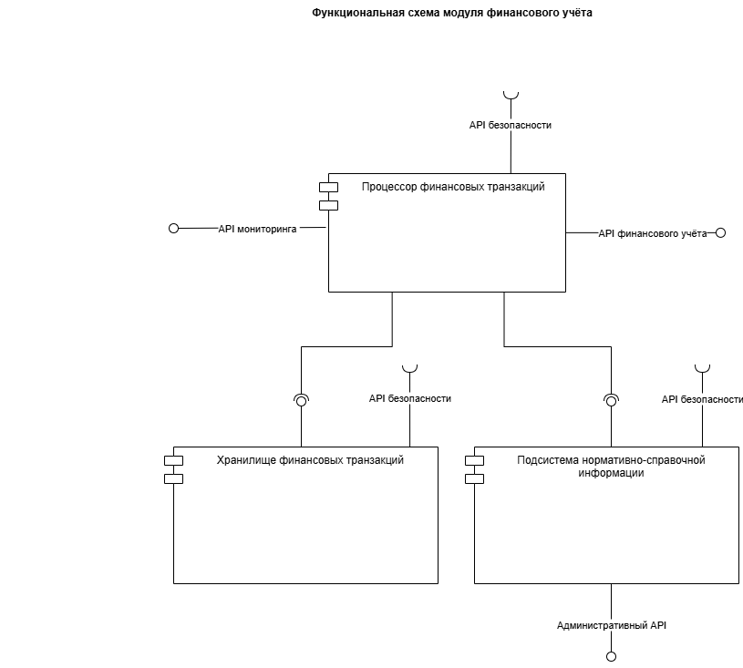

Модуль предназначен для проведения и сохранения результатов финансовых транзакций, возникающих в процессе работы Системы. Модуль содержит следующие функции:

* Подсистема настройки и хранения нормативно-справочной информации, такой, как планы счетов, валюты и т.д.
* Хранилище финансовых транзакций
* Процессор финансовых транзакций, который производит создание и запись финансовых транзакций, обновление балансов счётов и т.д., с учётом нормативно-справочной информации

Модуль предоставляет следующие API:

* API администрирования НСИ
* API финансового учёта, для всех прочих модулей Системы
* API мониторинга работы модуля

## Модуль фискализации

Модуль предназначен фискального учёта и выдачи чеков в соответствии с требования местного законодательства. Модуль предполагает взаимодействие с местными партнёрами – провайдерами услуг фискализации.

## Модуль Внутренний обменник

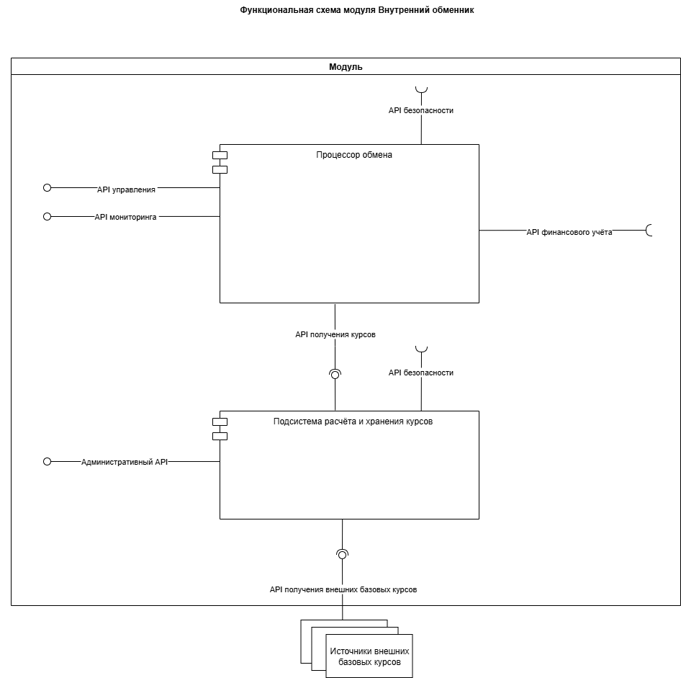

Модуль предназначен для конвертации сумм и, при необходимости, валют при совершении платежей, а также расчёта комиссий.

Модуль включает в себя следующие функции:

* Расчёт курсов конвертации. Расчёт основывается на получаемых из внешних источников базовых курсах и установленных административно внутренних комиссиях
* Процессор обмена. Выполняет следующие действия:
  + поиск курса обмена для конкретного платежа;
  + расчёт и конвертацию сумм, с использованием найденного курса обмена;
  + учёт финансовых транзакций, возникающих в процессе обмена.

Модуль предоставляет следующие API:

* API администрирования курсов
* API управления обменом
* API мониторинга работы модуля

## Модуль безопасности

Модуль предоставляет следующие функции:

* Аутентификацию любых субъектов, участвующих в работе Системы и процессах платежей, в том числе с использованием внешних провайдеров
* Создание, хранение и администрирование политик авторизации, а также их применение в процессе работы всех модулей Системы
* Хранение чувствительной информации (например, реквизитов доступа для внешних систем), используемой в работе модулей Системы

Модуль предоставляет API для получения доступа к его функциям любым модулям Системы.

## Модуль взаимодействия с надзорными органами

Модуль предназначен для организации взаимодействия и обмена информацией с различными местными надзорными органами (например, Налоговой инспекцией или местными банками), в случаях, когда этого требует местное законодательство.

## Интерфейс администрирования

Модуль представляет из себя веб-сайт или мобильное приложение для настройки Системы и управления её работой. Модуль интегрирует административные API и интерфейсы всех модулей Системы.

## BI-модуль

Модуль предназначен для организации озера данных на основе всех данных всех модулей Системы и проведения аналитических исследований по результатам работы Системы.